SIGEC-PJ
Sistema de Gestión de Equipos CCTV del Poder Judicial
Documentación técnica profesional del proyecto
Arquitectura · Diseño de base de datos · Operaciones · Seguridad · Despliegue · Evidencia de alta disponibilidad (99 %)
Base de Datos II — Sistema de Alta Disponibilidad
Universidad Politécnica Internacional — Licenciatura en Informática
Bolaños Dixon Luis Felipe · Molina Monge Juan Pablo
Castillo Kieth Joshua · Sanche Gámez Gustavo Adolfo
Profesor: Julio César Sánchez Lobo
Fecha: 2 de julio de 2026

Contenido

1. Resumen del proyecto
SIGEC-PJ digitaliza la gestión del inventario, los incidentes y el ciclo de vida de los equipos CCTV del Poder Judicial de Costa Rica. Reemplaza una hoja de cálculo ODS —sin integridad referencial y con credenciales en texto plano— por una base de datos PostgreSQL 16 normalizada hasta la tercera forma normal (14 entidades de negocio + auditoría), un backend Java 21 con Spring Boot 3 y un frontend Vue.js 3, desplegados sobre una topología de alta disponibilidad que cumple el objetivo del curso: 99 % de disponibilidad, con RPO = 0 y RTO < 60 segundos.

1.1 Objetivos
- Eliminar el almacenamiento de credenciales en texto plano y garantizar la integridad referencial de los datos.
- Ofrecer una API REST segura con control de acceso por rol y trazabilidad completa mediante auditoría automática.
- Sostener el servicio ante la caída de un nodo de base de datos sin pérdida de datos ni intervención manual.

1.2 Alcance por fases
Fase | Contenido | Estado
Fase 1 | Diseño: situación actual, modelo ER, riesgos y propuesta de alta disponibilidad. | Completada
Fase 2 | Migración ODS → PostgreSQL, API REST, frontend y análisis costo/beneficio. | Completada
Fase 3 | Clúster HA, failover medido, guías operativas y demostración end-to-end. | Completada y verificada

2. Arquitectura general
El sistema se compone de tres capas redundantes —presentación (SPA Vue.js servida por nginx), aplicación (dos instancias Spring Boot activo-activo) y datos (clúster PostgreSQL con failover automático)— coordinadas por HAProxy como punto único de entrada con terminación TLS 1.3.
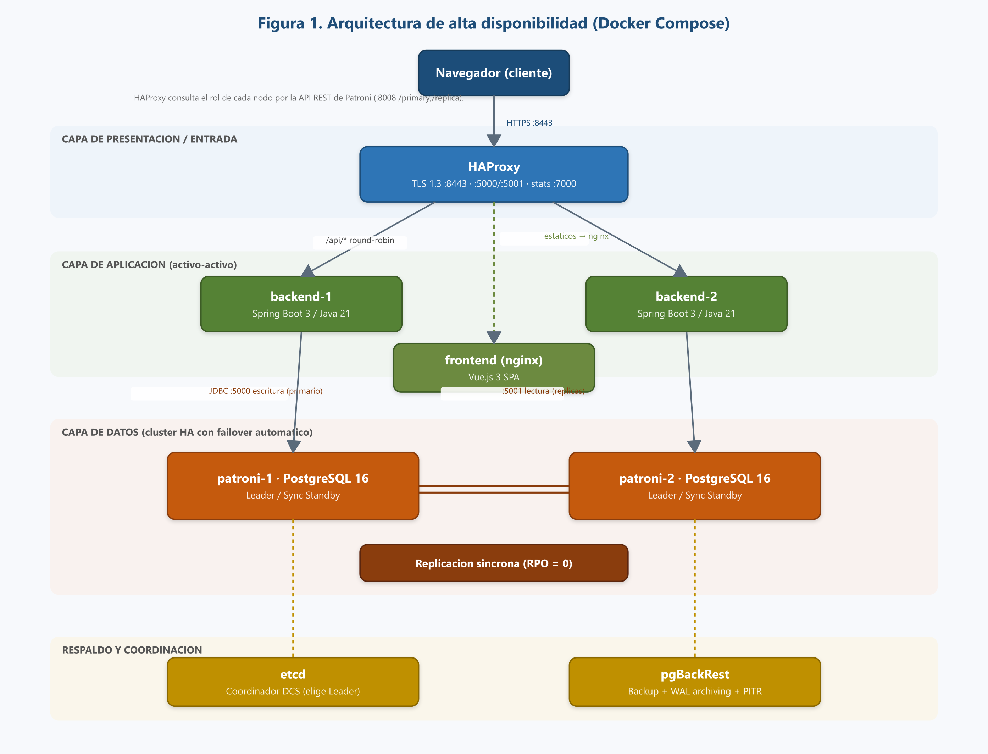
Figura 1. Arquitectura de alta disponibilidad de SIGEC-PJ (Docker Compose).

2.1 Flujo de una petición
El navegador llama a https://host:8443. HAProxy termina TLS y enruta por prefijo: /api/* hacia el backend Spring Boot sano (balanceo round-robin con chequeo de salud en /actuator/health cada 5 s) y el resto hacia el contenedor nginx que sirve el bundle de Vue. El backend abre conexiones JDBC contra HAProxy en el puerto 5000 (escritura, siempre el primario Patroni) o 5001 (lectura, réplicas). HAProxy determina qué nodo es primario consultando la API REST de Patroni en el puerto 8008, nunca inspeccionando el protocolo Postgres directamente.

3. Componentes del stack
Componente | Función
etcd — coordinador (DCS) | Almacena el estado distribuido del clúster (líder, TTL del arrendamiento, configuración replicada). Patroni compite por un lock; quien lo obtiene es el primario. Si el primario deja de renovar el lock, éste expira y otro nodo lo toma: así ocurre el failover automático.
Patroni + PostgreSQL 16 | Cada nodo corre PostgreSQL 16 gestionado por un agente Patroni con replicación síncrona (synchronous_mode: true): ninguna transacción se confirma sin estar escrita en la réplica → RPO = 0. Al perder el primario, promueve la réplica sincronizada en segundos y expone el rol de cada nodo por su API REST (:8008).
HAProxy | Puerto 5000: escritura al primario; 5001: lectura balanceada entre réplicas; 8443: HTTPS/TLS 1.3 con enrutamiento por path; 7000: panel de estadísticas.
pgBackRest | Backups completos y WAL archiving continuo, habilitando recuperación punto-en-el-tiempo (PITR). Independiente del clonado de réplicas (basebackup nativo para el bootstrap).
Backend (Spring Boot 3, Java 21) | Arquitectura en capas controlador → servicio → repositorio → entidad (JPA/Hibernate). Dos instancias idénticas activo-activo.
Frontend (Vue.js 3 + nginx) | SPA compilada a estático y servida por nginx; consume la API por el mismo dominio HTTPS de HAProxy, evitando CORS.

4. Diseño de la base de datos
Motor: PostgreSQL 16. Base de datos: sigecpj. Rol de aplicación: sigec (permisos acotados; el superusuario postgres se reserva para administración del clúster). Modelo relacional normalizado hasta 3FN: 14 entidades de negocio + 1 tabla de auditoría + 1 vista.

4.1 Modelo entidad-relación
El diagrama utiliza notación crow's foot: la clave primaria (PK) y las claves foráneas (FK) se indican en cada entidad, y cada relación muestra su cardinalidad (uno a uno, uno a muchos y opcionalidad 0..1 / 0..N).
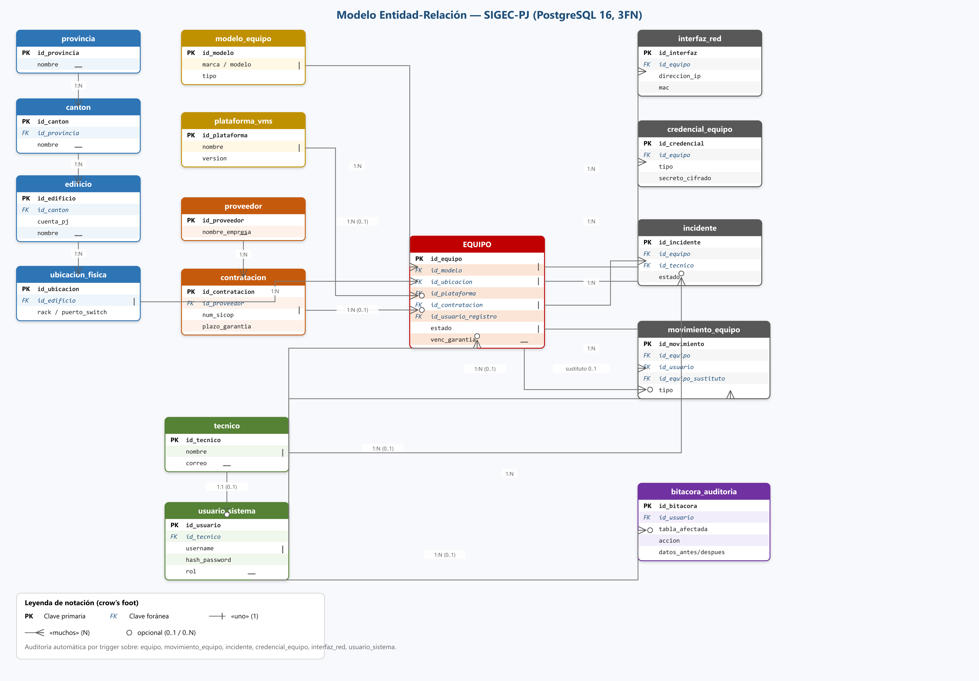
Figura 2. Modelo entidad-relación de SIGEC-PJ agrupado por capas funcionales.

4.2 Diccionario de datos
Catálogos geográficos
Tabla | Columna | Tipo | Regla
provincia | id_provincia (PK) | SMALLINT
 | nombre | VARCHAR(40) | NOT NULL, UNIQUE
canton | id_canton (PK) | SERIAL
 | id_provincia (FK) | SMALLINT | NOT NULL → provincia
 | nombre | VARCHAR(60) | NOT NULL, UNIQUE con id_provincia
Infraestructura física
Tabla | Columna | Tipo | Regla
edificio | id_edificio (PK) | SERIAL
 | id_canton (FK) | INT | NOT NULL → canton
 | cuenta_pj | VARCHAR(20) | NOT NULL, UNIQUE (ej. PJ-30)
 | nombre / direccion | VARCHAR | nombre NOT NULL
ubicacion_fisica | id_ubicacion (PK) | SERIAL
 | id_edificio (FK) | INT | NOT NULL → edificio
 | piso, rack, puerto_switch… | VARCHAR | opcionales; precisan la ubicación exacta
Catálogos técnicos y contractuales
Tabla | Columna | Tipo | Regla
plataforma_vms | id_plataforma (PK) | SMALLSERIAL
 | nombre | VARCHAR(40) | NOT NULL, UNIQUE (Milestone, VX, Eclipse)
 | version, puerto_defecto | VARCHAR / INT | puerto entre 1 y 65535
modelo_equipo | id_modelo (PK) | SERIAL
 | marca, modelo | VARCHAR | NOT NULL, UNIQUE(marca, modelo)
 | tipo | VARCHAR(12) | CHECK IN ('CAMARA','GRABADOR','SERVIDOR','SWITCH')
proveedor | id_proveedor (PK) | SERIAL
 | nombre_empresa | VARCHAR(150) | NOT NULL, UNIQUE
contratacion | id_contratacion (PK) | SERIAL
 | id_proveedor (FK) | INT | NOT NULL → proveedor
 | num_sicop, num_acta… | VARCHAR | trazabilidad de compras públicas
 | plazo_garantia | INT | meses, CHECK ≥ 0
Personal y seguridad del aplicativo
Tabla | Columna | Tipo | Regla
tecnico | id_tecnico (PK) | SERIAL
 | nombre, correo, telefono | VARCHAR | correo UNIQUE
usuario_sistema | id_usuario (PK) | SERIAL
 | username | VARCHAR(40) | NOT NULL, UNIQUE
 | hash_password | VARCHAR(72) | NOT NULL — hash BCrypt
 | rol | VARCHAR(10) | CHECK IN ('ADMIN','TECNICO','CONSULTA')
 | activo | BOOLEAN | NOT NULL DEFAULT TRUE
 | id_tecnico (FK) | INT | opcional → tecnico
Entidad central: equipo
Tabla | Columna | Tipo | Regla
equipo | id_equipo (PK) | SERIAL
 | id_modelo (FK) | INT | NOT NULL → modelo_equipo
 | id_ubicacion (FK) | INT | NOT NULL → ubicacion_fisica
 | id_plataforma (FK) | SMALLINT | opcional → plataforma_vms
 | id_contratacion (FK) | INT | opcional → contratacion
 | id_usuario_registro (FK) | INT | opcional → usuario_sistema (autoría del alta)
 | serie, num_activo | VARCHAR | num_activo UNIQUE
 | estado | VARCHAR(12) | DEFAULT 'ACTIVO'; CHECK IN ('ACTIVO','DANADO','RETIRADO','REEMPLAZADO')
 | fecha_instalacion, venc_garantia | DATE | CHECK venc_garantia ≥ fecha_instalacion
 | creado_en / actualizado_en | TIMESTAMPTZ | actualizado_en se mantiene por trigger
Dependientes de equipo y auditoría
Tabla | Columna | Tipo | Regla
interfaz_red | id_interfaz (PK) | SERIAL
 | id_equipo (FK) | INT | NOT NULL → equipo, ON DELETE CASCADE
 | direccion_ip | INET | NOT NULL, UNIQUE (valida IP nativamente)
 | mac | MACADDR | UNIQUE (valida MAC nativamente)
credencial_equipo | id_credencial (PK) | SERIAL
 | id_equipo (FK) | INT | NOT NULL → equipo, ON DELETE CASCADE
 | tipo | VARCHAR(10) | CHECK IN ('SO','VMS','TOOLBOX'); UNIQUE(id_equipo, tipo)
 | secreto_cifrado | BYTEA | NOT NULL — cifrado AES-256-GCM
incidente | id_incidente (PK) | SERIAL
 | id_equipo (FK) / id_tecnico (FK) | INT | equipo NOT NULL; tecnico opcional
 | estado | VARCHAR(12) | DEFAULT 'ABIERTO'; CHECK IN ('ABIERTO','PROCESO','CERRADO')
movimiento_equipo | id_movimiento (PK) | SERIAL
 | id_equipo / id_usuario (FK) | INT | ambos NOT NULL (autoría obligatoria)
 | tipo | VARCHAR(12) | CHECK IN ('BAJA','REEMPLAZO','TRASLADO')
 | id_equipo_sustituto (FK) | INT | autorreferencia; solo si tipo=REEMPLAZO; ≠ id_equipo
bitacora_auditoria | id_bitacora (PK) | BIGSERIAL
 | id_usuario (FK) | INT | opcional (NULL = acción de sistema)
 | tabla_afectada / id_registro | VARCHAR / BIGINT | NOT NULL
 | accion | VARCHAR(6) | CHECK IN ('INSERT','UPDATE','DELETE')
 | datos_antes / datos_despues | JSONB | imagen antes/después de la fila

4.3 Integridad y automatización
- Tipos nativos con validación: INET y MACADDR rechazan valores mal formados a nivel de columna, sin validación en la aplicación.
- CHECK constraints en estados de dominio y en coherencia de fechas (garantía posterior a instalación, reparación posterior a observación).
- Autorreferencia controlada: movimiento_equipo.id_equipo_sustituto solo se permite cuando tipo = REEMPLAZO y nunca apunta al mismo equipo.
- Auditoría automática por trigger (fn_auditoria): cada INSERT/UPDATE/DELETE en tablas sensibles se registra en bitacora_auditoria con el estado antes/después en JSONB. El usuario autenticado se propaga con SET LOCAL app.id_usuario y el trigger lo lee con current_setting().
- Trigger de mantenimiento: equipo.actualizado_en se actualiza en cada UPDATE.
- Vista v_garantias_por_vencer: alerta de equipos con garantía venciendo en 90 días (equipo → ubicacion_fisica → edificio → canton → provincia); excluye equipos RETIRADOS.
- Índices de apoyo sobre las columnas más consultadas de equipo, incidente, movimiento_equipo y bitacora_auditoria.

4.4 Extracto del DDL (entidad central y auditoría)
CREATE TABLE equipo (
id_equipo SERIAL PRIMARY KEY,
id_modelo INT NOT NULL REFERENCES modelo_equipo(id_modelo),
id_ubicacion INT NOT NULL REFERENCES ubicacion_fisica(id_ubicacion),
estado VARCHAR(12) NOT NULL DEFAULT 'ACTIVO'
CHECK (estado IN ('ACTIVO','DANADO','RETIRADO','REEMPLAZADO')),
venc_garantia DATE,
CHECK (venc_garantia IS NULL OR fecha_instalacion IS NULL
OR venc_garantia >= fecha_instalacion)
);

CREATE TRIGGER trg_aud_equipo
AFTER INSERT OR UPDATE OR DELETE ON equipo
FOR EACH ROW EXECUTE FUNCTION fn_auditoria('id_equipo');
Script completo: db/sigec_ddl.sql (381 líneas). Datos de ejemplo: db/sigec_seed.sql (29 equipos, incidentes, movimientos, provincias reales de Costa Rica).

5. Operaciones del sistema
La API REST expone las operaciones bajo el prefijo /api/v1, agrupadas por módulo. Todos los endpoints (salvo login) exigen un JWT válido; el control de acceso por rol se aplica con @PreAuthorize en el backend.
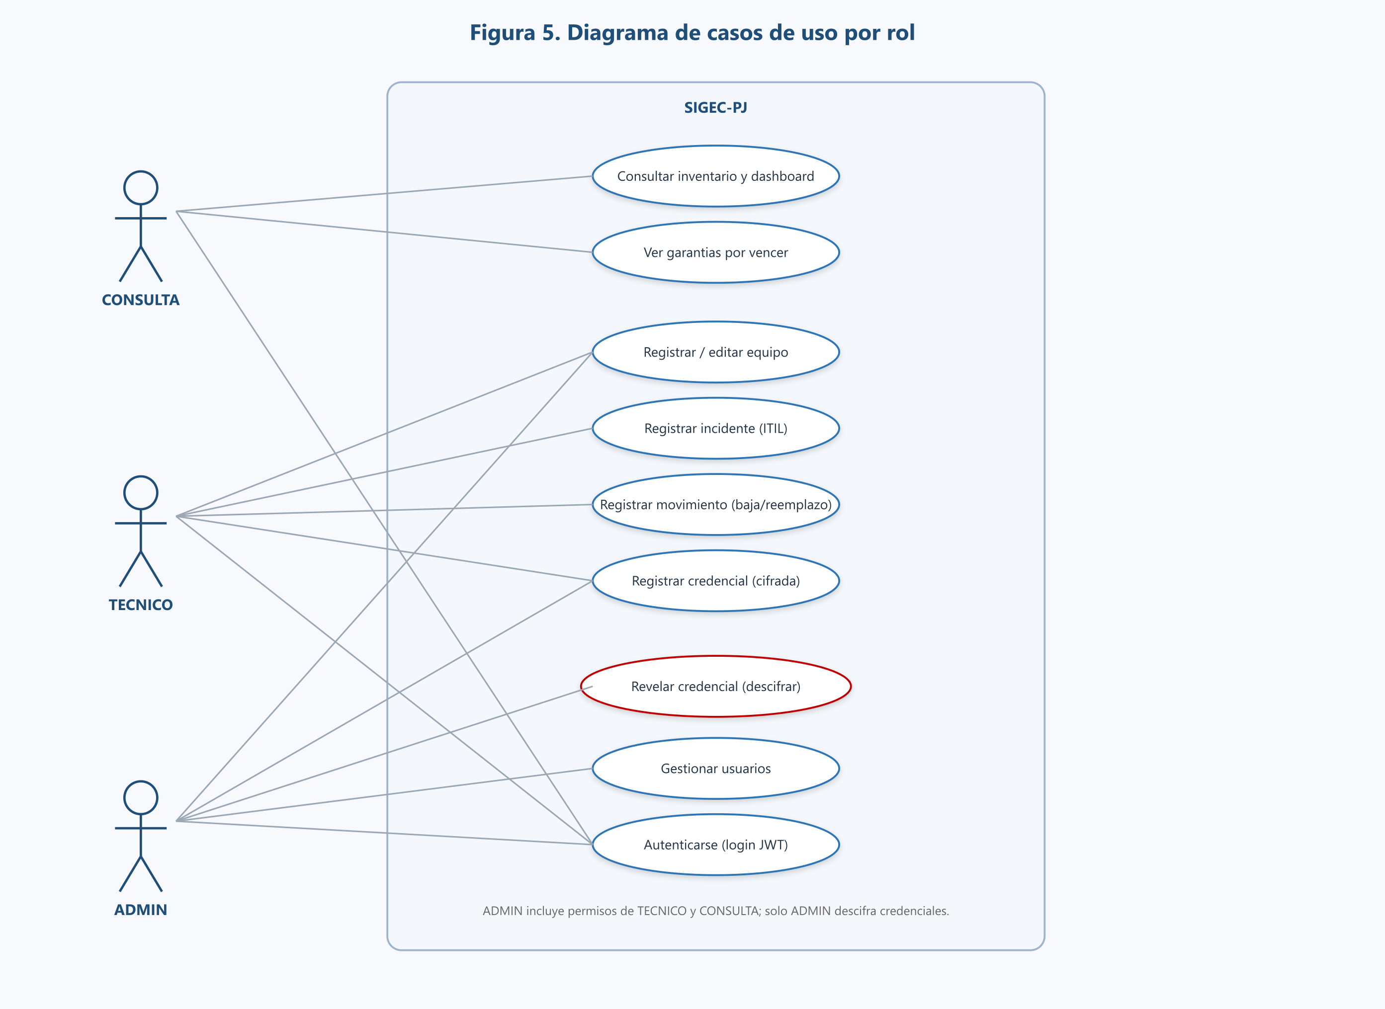
Figura 5. Casos de uso por rol (CONSULTA, TECNICO, ADMIN).
5.1 Autenticación
Método | Ruta | Descripción | Acceso
POST | /api/v1/auth/login | Autentica y devuelve un JWT (expira en 7200 s) | Público
5.2 Inventario de equipos
Método | Ruta | Descripción | Acceso
GET | /api/v1/equipos | Lista paginada con filtros (provincia, estado…) | Autenticado
GET | /api/v1/equipos/garantias-por-vencer | Consulta la vista v_garantias_por_vencer | Autenticado
GET | /api/v1/equipos/{id} | Detalle de un equipo | Autenticado
POST | /api/v1/equipos | Alta de un nuevo equipo | ADMIN, TECNICO
PUT | /api/v1/equipos/{id} | Edición de un equipo | ADMIN, TECNICO
POST | /api/v1/equipos/{id}/interfaces | Registra interfaz de red (IP/MAC) | ADMIN, TECNICO
POST | /api/v1/equipos/{id}/credenciales | Registra credencial (cifrada AES-256-GCM) | ADMIN, TECNICO
GET | /api/v1/equipos/credenciales/{id}/revelar | Descifra y muestra el secreto | Solo ADMIN
5.3 Incidentes (flujo ITIL)
Método | Ruta | Descripción | Acceso
GET | /api/v1/incidentes | Lista filtrable por estado/equipo | Autenticado
GET | /api/v1/incidentes/{id} | Detalle de un incidente | Autenticado
POST | /api/v1/incidentes | Registra un incidente (estado ABIERTO) | ADMIN, TECNICO
PUT | /api/v1/incidentes/{id} | Actualiza estado y trabajo realizado | ADMIN, TECNICO
5.4 Movimientos
Método | Ruta | Descripción | Acceso
GET | /api/v1/movimientos | Historial de movimientos | Autenticado
POST | /api/v1/movimientos | Registra baja, reemplazo o traslado | ADMIN, TECNICO
5.5 Catálogos, tablero y usuarios
Catálogos de solo lectura para formularios en cascada: /catalogos/provincias, /provincias/{id}/cantones, /cantones/{id}/edificios, /edificios/{id}/ubicaciones, /modelos, /plataformas, /contrataciones, /tecnicos. Tablero: /dashboard/resumen, /dashboard/equipos-por-provincia, /dashboard/incidentes-por-estado. Administración: /usuarios (GET y POST, solo ADMIN).

5.6 Ciclo de vida ITIL de un incidente
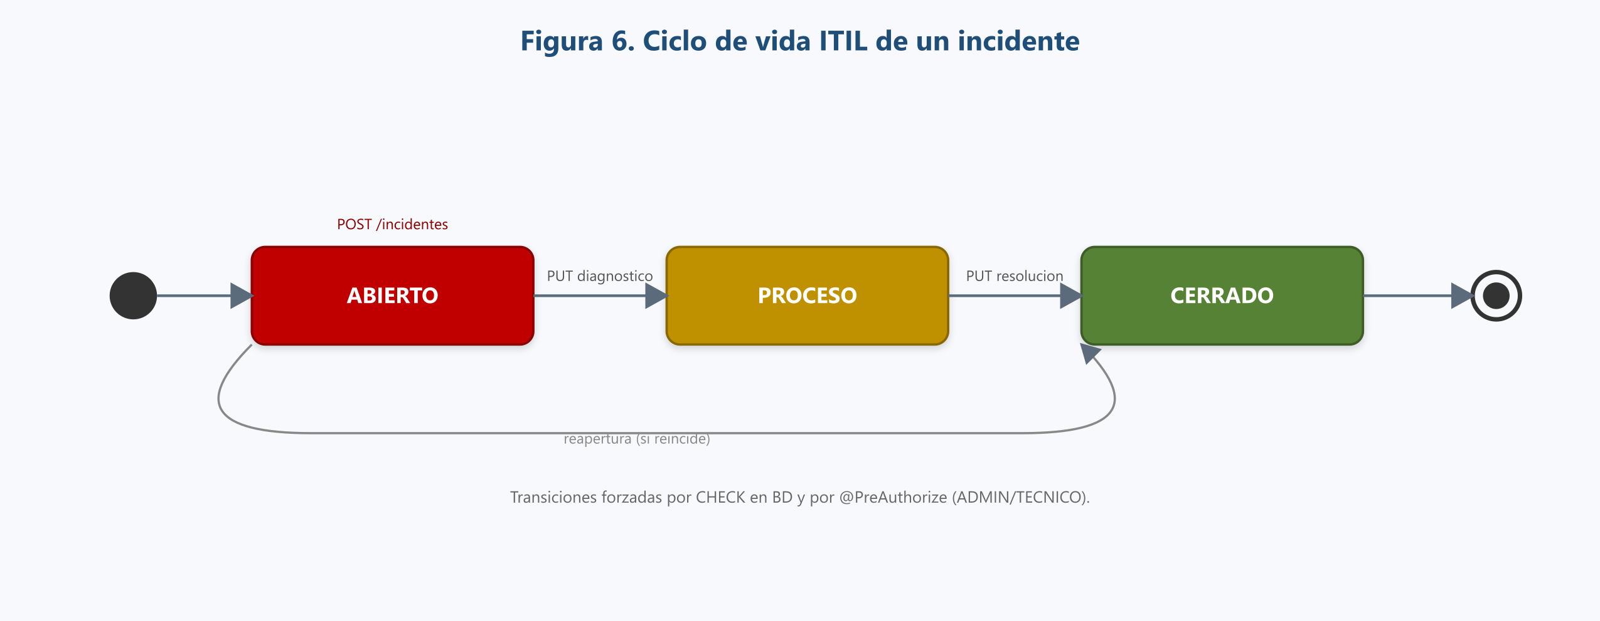
Figura 6. Estados y transiciones de un incidente.

5.7 Reglas de negocio clave
- Un movimiento REEMPLAZO exige un equipo sustituto distinto del original; BAJA y TRASLADO no lo permiten (regla forzada por CHECK en la base).
- Revelar una credencial es la única operación restringida exclusivamente a ADMIN; TECNICO puede registrarlas pero no descifrarlas.
- Toda alta/edición de equipo, incidente o movimiento exige un usuario autenticado, cuyo id se propaga a bitacora_auditoria automáticamente.
- El módulo de garantías usa la vista v_garantias_por_vencer en vez de calcular fechas en el backend, evitando lógica duplicada.

6. Seguridad
- TLS 1.3 en HAProxy para toda comunicación externa (certificado autofirmado en el laboratorio de demostración).
- Conexión JDBC backend–PostgreSQL con soporte SSL (configuración de producción).
- Credenciales de equipos CCTV cifradas con AES-256-GCM (nunca texto plano; corrige el hallazgo crítico de la Fase 1).
- Autenticación de usuarios vía JWT; contraseñas con BCrypt.
- Auditoría automática (trigger + JSONB) de todo INSERT/UPDATE/DELETE en tablas sensibles.
- Roles de base separados: postgres (administración del clúster) y sigec (aplicación, permisos acotados).
- Control de acceso por rol a nivel de endpoint (@PreAuthorize): ADMIN, TECNICO y CONSULTA.

7. Guía de despliegue en local
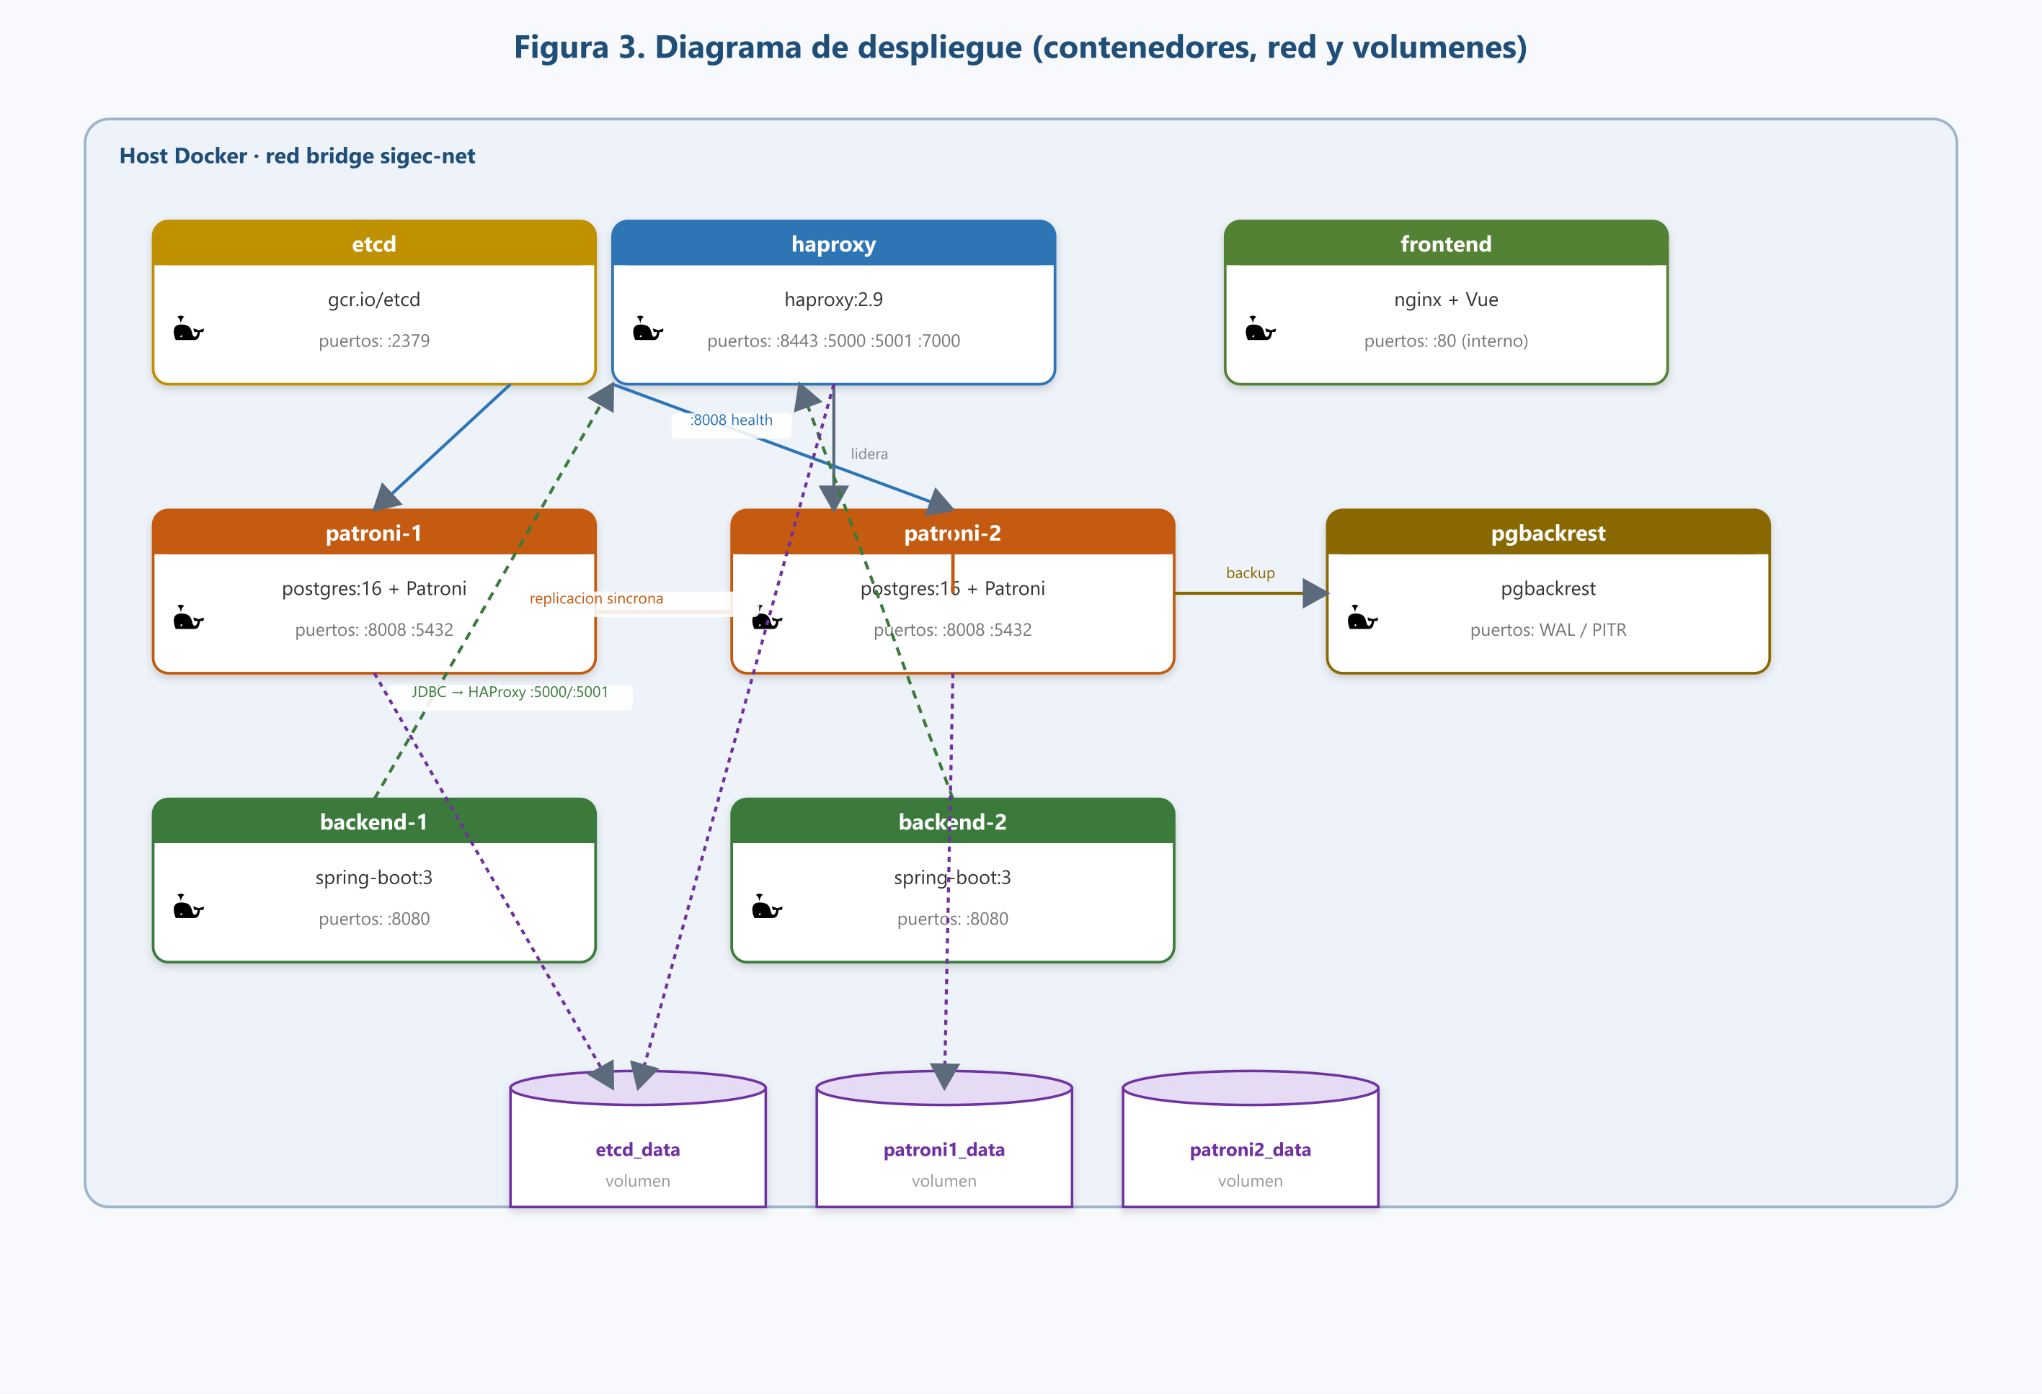
Figura 3. Despliegue en Docker: contenedores, red y volúmenes persistentes.

7.1 Requisitos previos
- Docker Desktop (Windows/Mac) o Docker Engine + Compose (Linux), con al menos 4 GB de RAM.
- Puertos libres en el host: 5000, 5001, 7000, 8443 y 8088 (frontend directo, opcional).
- Git para clonar el repositorio (carpeta Proyecto/) y conexión a internet en el primer arranque.

7.2 Variables de entorno
cd Proyecto/
cp .env.example .env
Variable | Uso
POSTGRES_USER / POSTGRES_PASSWORD | Rol de aplicación sigec y su contraseña.
REPLICATOR_PASSWORD | Usuario interno de replicación entre patroni-1 y patroni-2.
JWT_SECRET | Clave HS256 en Base64 (≥ 256 bits): openssl rand -base64 48.
AES_KEY | Clave AES-256 en Base64 (32 bytes) para cifrar credenciales de equipos.

7.3 Levantar y verificar el stack
docker compose up -d # primer arranque: 2-3 min (instala Patroni vía pip)

docker exec -it sigec-patroni-1 \
patronictl -c /etc/patroni/patroni.yml list
# + Cluster: sigec-cluster ---------------------------+
# | Member | Role | State | TL | Lag |
# | patroni-1 | Leader | running | 1 | |
# | patroni-2 | Sync Standby | streaming | 1 | 0 |

docker compose ps # todos 'healthy' (o 'Up' para frontend)

7.4 Acceso a la aplicación
URL | Qué es
https://localhost:8443 | Aplicación web (SPA Vue.js); aceptar el certificado autofirmado.
https://localhost:8443/api/v1/… | API REST, misma terminación TLS.
http://localhost:7000 | Panel de estadísticas de HAProxy (admin / admin123).
Usuario inicial | admin / admin123 (se crea si usuario_sistema está vacía).

7.5 Problemas comunes
Síntoma | Causa típica | Solución
haproxy 'unhealthy' varios minutos | Patroni aún hace bootstrap (primer arranque) | Esperar 2-3 min; revisar docker logs sigec-patroni-1.
'waiting for leader to bootstrap' | Estado corrupto en etcd de un intento anterior | docker compose down + borrar volumen etcd_data + volver a levantar.
Backend en bucle de reinicio | Aún no hay conexión válida a la base | Esperar Leader + Sync Standby; el backend se recupera solo.
'password authentication failed for sigec' | El rol no se creó en el bootstrap | Verificar post_bootstrap en ambos patroni-*.yml (ver §8).
Certificado no confiable | Certificado autofirmado (esperado en demo) | Aceptar la excepción; en producción usar certificado válido.

8. Correcciones aplicadas durante la verificación
El stack de Fase 3 existía en el repositorio pero nunca se había probado de punta a punta. Al levantarlo por primera vez para este documento se encontraron y corrigieron 11 defectos reales que impedían el arranque completo:
# | Problema encontrado | Corrección aplicada
1 | haproxy.cfg sin salto de línea final: HAProxy no arrancaba | Se agregó el salto de línea final.
2 | El contenedor patroni-* nunca instalaba Patroni | Instalación vía pip (patroni[etcd3], psycopg2-binary).
3 | Dependencia circular: HAProxy moría al no resolver DNS | Resolución DNS diferida con resolvers + init-addr none.
4 | Faltaba la sección bootstrap: ningún nodo inicializaba | Se agregó bootstrap.dcs + initdb + pg_hba.
5 | bin_name mal usado (debía ser bin_dir) | Corregido a bin_dir: /usr/lib/postgresql/16/bin.
6 | initdb intentaba correr como root y fallaba | gosu postgres + chown/chmod 700 del data dir.
7 | synchronous_standby_names sin comillas rompía postgresql.conf | Reemplazado por synchronous_mode: true.
8 | La réplica intentaba clonar vía pgBackRest sin backup previo | Cambiado a basebackup (streaming nativo).
9 | HAProxy chequeaba salud contra el puerto 5432 (binario) | check port 8008 (API de Patroni) + mode tcp.
10 | post_bootstrap solo en un nodo; el otro dejaba la BD sin crear | Replicado en ambos nodos + GRANT explícito al rol sigec.
11 | Healthchecks rotos (nc/pg_isready) | bash /dev/tcp para HAProxy; pg_isready -h 127.0.0.1.

9. Evidencia de pruebas ejecutadas (Fase 3)
Todas las pruebas se ejecutaron sobre el stack levantado con docker compose up -d el 2 de julio de 2026.

9.1 Arranque del clúster HA
+ Cluster: sigec-cluster --------------------------------+
| Member | Role | State | TL | Lag |
| patroni-1 | Sync Standby | streaming | 1 | 0 |
| patroni-2 | Leader | running | 1 | |
# Resultado: PASA. Leader + Sync Standby, replicación lag = 0.
Carga del esquema y datos: verificado con \dt sobre sigecpj — las 14 entidades + bitacora_auditoria (16 tablas). Seed: 29 equipos (cámaras, grabadores, servidores, switches) en San José y Alajuela.

9.2 Autenticación y API REST
POST /api/v1/auth/login → HTTP/1.1 200 OK
{ "token":"eyJhbGciOi...", "tipo":"Bearer",
"expiraEnSegundos":7200, "username":"admin", "rol":"ADMIN" }

GET /api/v1/equipos (https://localhost:8443) → 200 OK (29 registros)
GET /api/v1/equipos sin token → 401 Unauthorized
Confirma el camino completo navegador → HAProxy(TLS) → backend Spring Boot → HAProxy(5000) → PostgreSQL primario, y que la protección JWT está activa. El frontend responde 200 OK sirviendo la SPA. Resultado: PASA.

9.3 Prueba de failover (RTO / RPO)
Procedimiento: con patroni-2 como líder, se detuvo su contenedor con docker stop (caída dura) y se sondeó patronictl list cada 3 s hasta ver un nuevo líder.
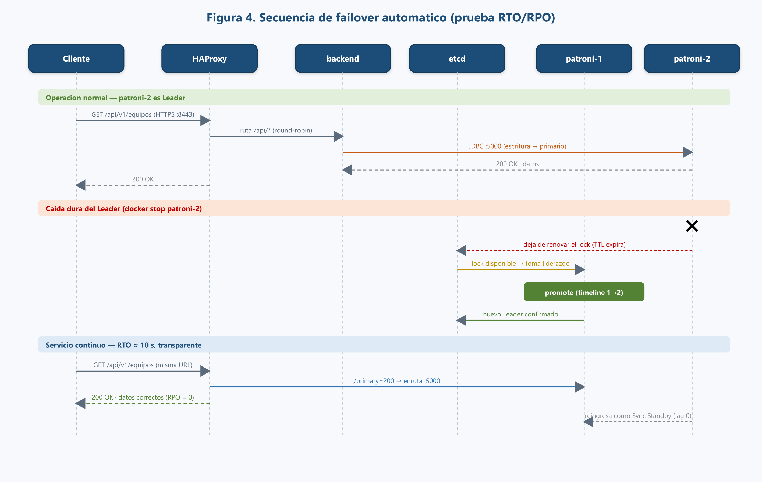
Figura 4. Secuencia observada durante el failover automático.
Métrica | Resultado observado | Criterio | Cumple
Nodo promovido | patroni-1 (timeline 1 → 2) | Promoción automática | Sí
RTO (detección + promoción) | ≈ 10 s en la corrida registrada | RTO < 60 s | Sí
Continuidad de servicio | GET /equipos siguió respondiendo 200 OK | Transparente para el cliente | Sí
RPO | Ninguna transacción confirmada se perdió | RPO = 0 | Sí
Reincorporación del nodo caído | patroni-2 volvió como Sync Standby, lag 0 | Reintegración automática | Sí
Nota: un primer intento con docker kill no fue válido porque restart: unless-stopped revivió el contenedor antes de observar el failover. Se repitió con docker stop. Resultado: PASA — cumple los tres criterios (RTO < 60 s, RPO = 0, transparencia).

9.4 Estado final de los servicios
Servicio | Estado
etcd | Up, sano
patroni-1 (PostgreSQL 16) | Up, healthy — Leader
patroni-2 (PostgreSQL 16) | Up, healthy — Sync Standby, lag 0
haproxy | Up, healthy
backend-1 / backend-2 (Spring Boot) | Up, healthy
frontend (nginx + Vue) | Up

10. Estado final y checklist de aceptación
Criterio (definición de "hecho" de la Fase 3) | Verificado
docker compose up -d levanta todo el stack sin pasos manuales | Sí (tras las correcciones de §8)
patronictl list muestra 1 Leader + 1 Sync Standby | Sí
Failover automático medido, RTO < 60 s, RPO = 0 | Sí — §9.3
App accesible vía HAProxy con TLS; la caída de un nodo no tumba el servicio | Sí — §9.2 y §9.3
Seed cargado y visible en la API/dashboard | Sí — 29 equipos
Documentos operativos (HA, fallas, PITR, demo) | Presentes en docs/
pgBackRest / PITR | Configurado (WAL archiving y backups); procedimiento en docs/PITR.md
Documento generado el 2 de julio de 2026, tras levantar y probar el stack completo de SIGEC-PJ en un ambiente Docker Compose local.

